KNJIŽEVNOST I STVARALAŠTVO: Zvonko Todorowski, Kao Tom Sawyer [tom sojer] i Huckleberry Finn [haklberi fin]

Hrvatski jezik i komunikacija: Pokazne zamjenice

nastava na daljinu

Udžbenik i radna bilježnica Hrvatski bez granica 6
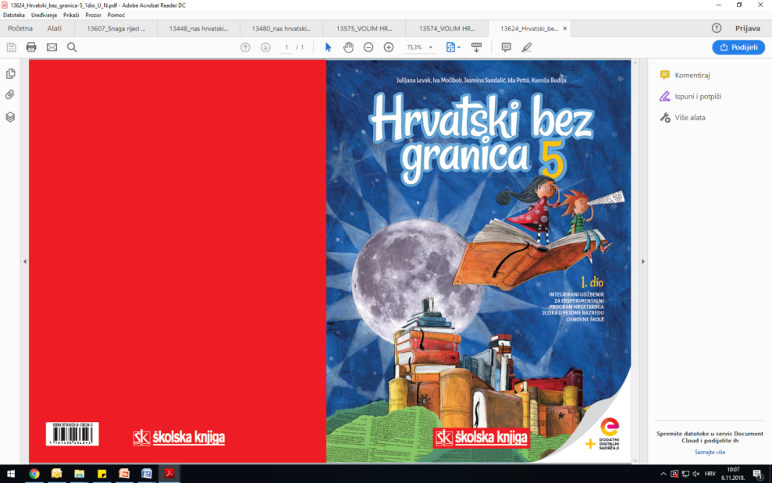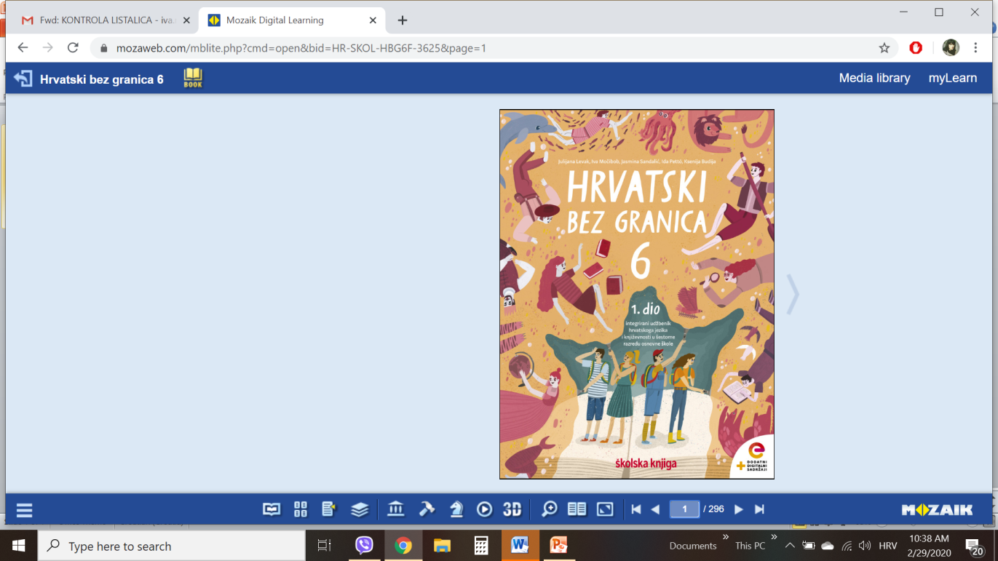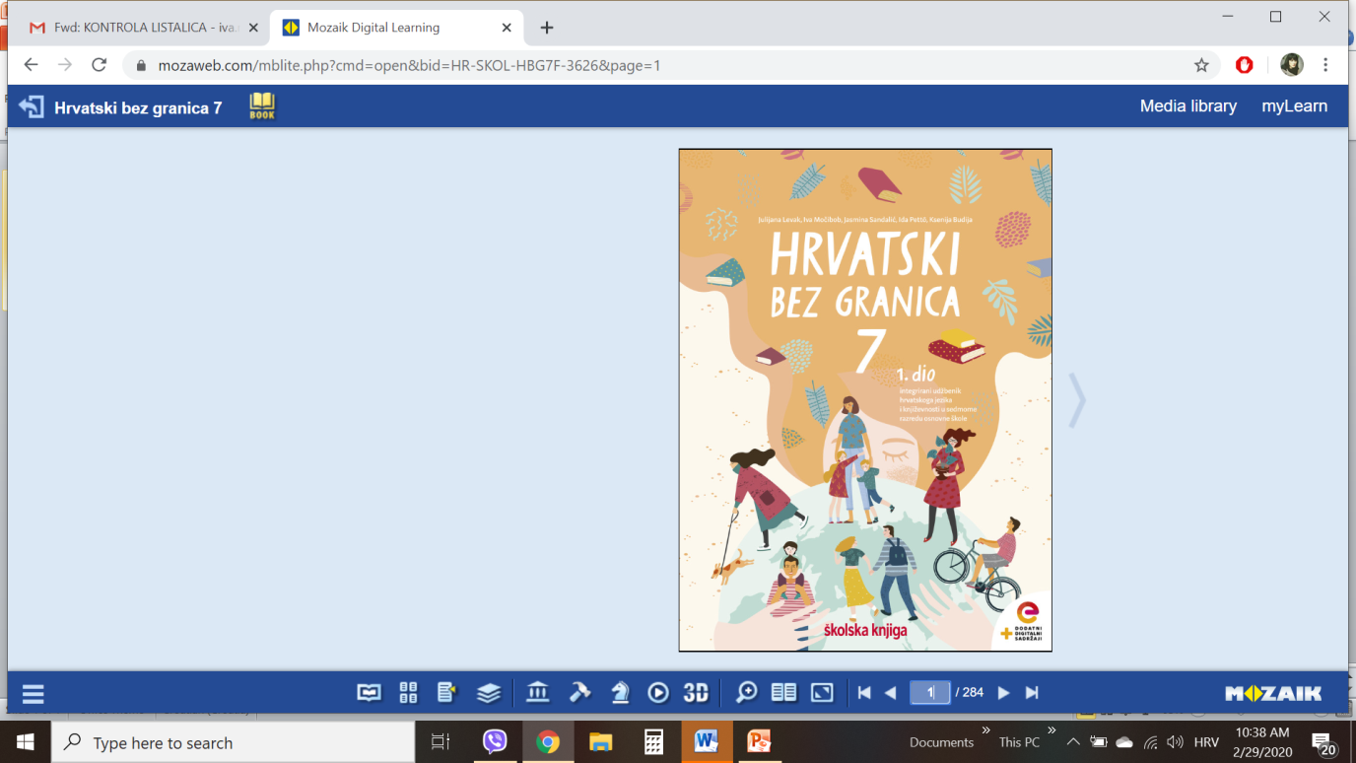

VRIJEME OSTVARIVANJA: _______________________________
BROJ SATI NASTAVE: 3 sata

Dragi učeniče / draga učenice, u satima koji slijede:
- objasnit ćeš kako bi provodio/provodila vrijeme i kako bi se osjećao/osjećala bez modernih tehnoloških sredstava kojima se svakodnevno služiš
- imenovat ćeš pripovjedne tehnike u ulomku
- oblikovat ćeš temu i osnovnu misao ulomka
- imenovat ćeš dijelove fabule
- razlikovat ćeš, prepoznavati i pravilno rabiti pokazne zamjenice.

Pažljivo čitaj upute u zadatcima. Aktivnosti su planirane za 3 nastavna sata. Tako ih i raspodijeli. Planiraj vrijeme za svaku pojedinu aktivnost. Obavljene zadatke pošalji svojemu učitelju / svojoj učiteljici na dogovoreno mjesto i u dogovoreno vrijeme.
1. SAT – KNJIŽEVNOST I STVARALAŠTVO: Zvonko Todorowski, Kao Tom Sawyer [tom sojer] i Huckleberry Finn [haklberi fin]

OPIS AKTIVNOSTI
1. aktivnost – razgovor, priprema za susret s književnim tekstom
Otvori 96. stranicu u udžbeniku Hrvatski bez granica 6, 1. dio (https://www.e-sfera.hr/prelistaj-udzbenik/0e286b24-d8b6-4359-9b9b-ad79bdbd78b1). Kako bi se osjećao da moraš tjedan dana živjeti bez televizije, računala i mobitela?

2. aktivnost – čitanje ulomka ili slušanje audiozapisa
Pročitaj ulomak ili uz pomoć poveznice https://www.e-sfera.hr/dodatni-digitalni-sadrzaji/15734a58-bf0e-41e7-ac74-f23edc9b5e45/ poslušaj u digitalnome udžbeniku zvučni zapis ulomka Kao Tom Sawyer [tom sojer] i Huckleberry Finn [haklberi fin] iz romana Plavi trubač: fantazija u f-molu za djecu i nevidljivi orkestar Zvonka Todorovskog. Naslov i ime autora zapiši u bilježnicu.

3. aktivnost – provjeravanje razumijevanja pročitanoga/slušanoga
Nakon slušanja zvučnoga zapisa / čitanja ulomka odigraj kviz u rubrici Umjetnost riječi, u digitalnome udžbeniku, na poveznici https://www.e-sfera.hr/dodatni-digitalni-sadrzaji/15734a58-bf0e-41e7-ac74-f23edc9b5e45/ i provjeri svoje razumijevanje ulomka.

4. aktivnost – prepoznavanje književnih pojmova
Uz pomoć prezentacije u digitalnome udžbeniku, u rubrici Umjetnost riječi, na poveznici https://www.e-sfera.hr/dodatni-digitalni-sadrzaji/15734a58-bf0e-41e7-ac74-f23edc9b5e45/ ponovi epska obilježja teksta koja pronalaziš u pročitanome/poslušanome ulomku.

5. aktivnost – stvaralački zadatak
Mrkva je podržao Vuzlin prijedlog riječima Upravo zato što zvuči nemoguće, treba probati. Ako je nešto lako, onda to može svatko. Slažeš li se s njim? Ukratko u bilježnici objasni svoj odgovor.

2. i 3. SAT – HRVATSKI JEZIK I KOMUNIKACIJA: Pokazne zamjenice

OPIS AKTIVNOSTI
1. aktivnost – promatranje i prisjećanje
Otvori 100. stranicu u udžbeniku Hrvatski bez granica 6, 1. dio (https://www.e-sfera.hr/prelistaj-udzbenik/0e286b24-d8b6-4359-9b9b-ad79bdbd78b1). Promotri fotografiju i prisjeti se kako su slobodno vrijeme provodili književni junaci Tom Sawyer i Huckleberry Finn. O čemu govori djevojčica govori na fotografiji? Na što upućuju istaknute riječi u oblačićima?

2. aktivnost – čitanje i bilježenje
Pažljivo pročitaj lekciju Pokazne zamjenice (100. – 103. stranica, digitalni udžbenik: https://www.e-sfera.hr/prelistaj-udzbenik/0e286b24-d8b6-4359-9b9b-ad79bdbd78b1). Dok čitaš, bilježi važne podatke u obliku natuknica u bilježnicu i rješavaj zadatke na kraju svakoga koraka.
U svojim bilješkama nastoj odgovoriti na pitanja:
- Kad se služimo pokaznim zamjenicama?
- Na što upućuju pokazne zamjenice?
- Nabroji pokazne zamjenice.
- Na koja pitanja odgovaraju pokazne zamjenice?
- Sklanjaj pokaznu zamjenicu ovaj.
- Kako određujemo rod, broj i padež pokaznih zamjenica?
- Na što moramo obratiti pozornost pri uporabi pokaznih zamjenica?
- Neke su pokazne i osobne zamjenice iste oblikom. Prema čemu ih razlikujemo?

Svoje bilješke piši uredno, rabi različite boje kako bi istaknuo/istaknula ono što smatraš bitnim.

3. aktivnost – gledanje digitalnih materijala, ponavljanje
Uz pomoć sažetka u rubrici Hrvatski jezik, u digitalnome udžbeniku, na poveznici https://www.e-sfera.hr/dodatni-digitalni-sadrzaji/47fb237b-24a5-441b-a83f-4bf31ae8586e/, ponovi na koja pitanja odgovaraju pokazne zamjenice.
4. aktivnost – rješavanje zadataka u digitalnome udžbeniku i u radnoj bilježnici
a) Zaigraj igru na poveznici https://wordwall.net/play/461/177/966 i kviz na poveznici https://www.e-sfera.hr/dodatni-digitalni-sadrzaji/47fb237b-24a5-441b-a83f-4bf31ae8586e/, u rubrici Primjenjujem, u digitalnome udžbeniku i provjeri svoje znanje o zamjenicama.

b) Riješi zadatke u radnoj bilježnici (str. 48 – 50).
5. aktivnost – stvaralački zadatak
Opiši kako bi izgledao tvoj dan bez mobitela, računala ili televizije. Uporabi nekoliko pokaznih zamjenica u različitim oblicima. Možeš se poslužiti uputama u zadatku u rubrici Stvaram, u digitalnome udžbeniku, poveznica: https://www.e-sfera.hr/dodatni-digitalni-sadrzaji/47fb237b-24a5-441b-a83f-4bf31ae8586e/.

